 | Apellidos, Nombre: Amado Cibreiro Andrés

 | 1. Un cable de par trenzado cruzado...  a. es aquel que lleva los hilos del cable entrelazados entre sí  b. es aquel que tiene un conector con código A en un extremo y código B en el otro  c. es aquel que tiene conector macho en un extremo y hembra en el otro  d. es lo que tiene conector solo en uno de los extremos
Respuesta
b)

2. Sobre el cable de par trenzado, podemos afirmar que:

a. Es un medio de transmisión no guiado
b. El cable apantallado es más sensible a las interferencias que el no apantallado
c. El cable de categoría 1 es lo que permite una mayor capacidad de transmisión
d. Es menos sensible a las interferencias que el cable de pares no trenzado
Respuesta
d)

3. ¿Cuál de las siguientes afirmaciones sobre el cable coaxial es falsa?

a. Utiliza conectores RJ-45
b. Presenta una menor atenuación que el cable par trenzado
c. Es menos sensible a las interferencias que el cable par trenzado
d. Utiliza terminadores para evitar el eco de las señales
Respuesta
a)

4. En una red de área local, se utilizan líneas de comunicación...

a. privadas
b. dedicadas
c. públicas
Respuesta
a)

5. Clasifica las redes que intervienen en las siguientes circunstancias segundo sean PAN, LAN, MAN o WAN:

a. Una persona consultando su correo electrónico con un smartphone conectándose por 5G.
b. Una conexión por módem la Internet
c. Una PDA sincronizando el correo electrónico utilizando Bluetooth
d. Un ordenador imprime por una impresora de red
y. Un televisor recibe una transmisión televisiva por cable
f. Dos campus universitarios en la misma ciudad, pero distantes, conectados mediante fibra óptica
Respuesta
a) WAN
b) WAN
c) PAN
d) LAN
e) WAN
f) MAN

6. Una onda electromagnética de alta frecuencia...

a. no tiene interés en las comunicaciones
b. necesita una vía muy clara entre emisor y receptor
c. no puede transportar mucha información
d. puede atravesar fácilmente obstáculos sólidos
Respuesta

7. La comunicación semidúplex...

a. permite que los dos extremos de la comunicación envíen y reciban, pero no simultáneamente
b. ningunha de las anteriores es correcta
c. permite que los dos extremos de la comunicación envíen y reciban simultáneamente
d. solo puede ser utilizada con transmisiones síncronas
Respuesta
b)

8. Los rayos infrarrojos...

a. son onda de frecuencia baja
b. Ninguna de las respuestas es correcta
c. pueden atravesar obstáculos en su transmisión
d. permiten enviar señales a grandes distancias
Respuesta
a)

9. En las señales que se pueden ver en el gráfico apreciara:

a. Interferencia
b. Ruido
c. Distorsión
d. Atenuación

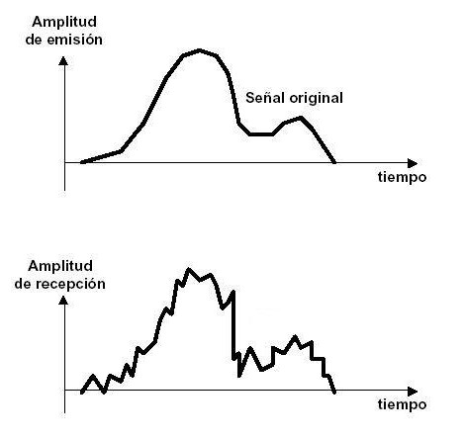

Respuesta
b)

10. En las señales que se pueden ver en el gráfico apreciara:

a. Interferencia
b. Ruido
c. Distorsión
d. Atenuación

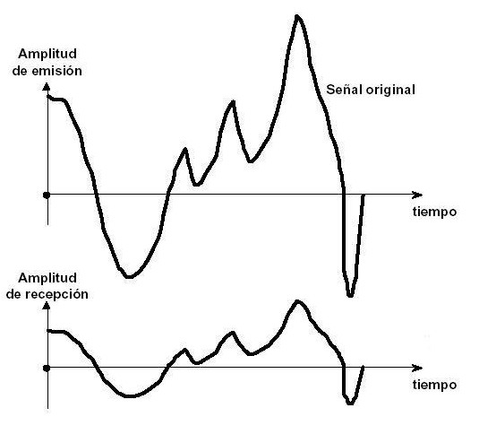

Respuesta
d)

11. El cable de fibra óptica multimodo...

a. proporciona mayor velocidad de transmisión que el cable monomodo
b. permite transmitir a distancias más grandes que el cable monomodo
c. permite realizar distintas transmisiones al mismo tiempo
d. está compuesto de varios cables monomodo
Respuesta
c)

12. Las redes WLAN ...

a. transmiten por rayos infrarrojos
b. Transmiten por onda de radio, similares las de bluetooth.
c. son redes de área extensa sin hilos
d. utilizan como medio transmisión a fibra óptica
Respuesta
b)

13. Se queremos hacer una conexión dúplex utilizando fibra óptica

a. Tendremos que utilizar un cable multimodo
b. Tendremos que utilizar conectores BNC
c. Tendremos que utilizar dos cables, uno para enviar y otro para recibir
d. No es posible establecer conexiones dúplex con fibra óptica
Respuesta
c)

14. Indica cuál es el tamaño máximo de las redes PAN, LAN, MAN y WAN:

Hasta 2 kilómetros:
Todo el planeta:
Hasta 20 metros:
Hasta 100KM:
Respuesta
Hasta 2 kilómetros: LAN
Todo el planeta: WAN
Hasta 20 metros: PAN
Hasta 100KM: MAN

15. Completa cada hueco con una sola palabra en cada hueco:

En las LAN más antiguas conectadas con cable de par trenzado, para conectar dos ordenadores directamente había que usar cables .....................; mientras que para conectar ordenadores por medio de un hub se usaban cables ........................ Hoy en día, ya no es necesario distinguir este tipo de conexiones ya que los dispositivos cuentan con conectores ...........................
Respuesta
Cruzados, planos, Auto-MDI-X

16. Se queremos hacer una conexión dúplex utilizando fibra óptica...

a. Tendremos que utilizar un cable multimodo
b. Tendremos que utilizar conectores BNC
c. Tendremos que utilizar dos cables, uno para enviar y otro para recibir
d. No es posible establecer conexiones dúplex con fibra óptica
Respuesta
c)

17. Según el modelo OSI, cual de las siguientes funciones no corresponde al nivel de enlace?

a. Controlar el acceso al medio de transmisión
b. Controlar los errores en los bites recibidos
c. Establecer distintas direcciones a los equipos de la red
d. Establecer el sincronismo de la transmisión
Respuesta
a)

18. Dos ejemplos de topologías físicas son:

a. en bus y en anillo
b. LAN y WAN.
c. en margarita y en nodo distribuido
d. cableada y sin hilos
Respuesta
a)

19. Básicamente, las topologías de red se pueden clasificar en dos tipos principales...

a. Topología de bus y topología en estrella
b. Topología en anillo y topología en malla
c. Ninguna de las otras respuestas es correcta
d. Topología física y topología lógica
Respuesta
d)

20. Cual de las siguientes afirmaciones es falsa?

a. Cada nivel del modelo TCP/IP se corresponde con un o varios niveles de OSI
b. Cada nivel agrega información al mensaje, que será quitada en el destino en el nivel correspondiente
c. El modelo OSI divide las redes en 7 niveles, y TCP/IP en 4
d. No modelo OSI, cada nivel se comunica directamente con su correspondiente nivel en el equipo de destino
Respuesta
d)

21. Que entendemos por un host?

a. Un equipo final que proporciona servicio al usuario, y que envía o recibe información
b. Un dispositivo de red
c. Una serie de normas para la comunicación de ordenadores en red
d. Un equipo de red que se encarga de la interconexión de equipos finales
Respuesta
a)

22. En una red en anillo, el método de transmisión de datos derredor de la anillo se denomina:

a. testigo circular
b. propagación circular
c. paso de testigo
d. control de colisiones
Respuesta
c)

23. Cual de las siguientes afirmaciones sobre el modelo OSI es falsa?

a. El único nivel que envía señales a través de la red es el nivel físico
b. Cada nivel solo accede al nivel inferior a través de su interfaz
c. Cada nivel agrega información al mensaje, que será quitada en el destino en el nivel correspondiente
d. Se cambiamos el protocolo de un nivel, deberemos cambiar también los protocolos de los niveles superiores
Respuesta
d)

24. La topología lógica en bus...

a. puede ser utilizada con topología física en estrella y en bus
b. puede ser utilizada con topología física en anillo y en bus
c. es utilizada en las redes punto a punto
d. utiliza el método de paso de testigo para que los equipos no transmitan el mismo tiempo
Respuesta
a)

25. La topología física en estrella...

a. utiliza el paso de testigo para que los equipos no colisionen al transmitir
b. solo puede ser utilizada con topología lógica en anillo
c. puede ser utilizada con topología lógica en anillo o en bus
d. solo puede ser utilizada con topología lógica en bus
Respuesta
c)

26. Empareja cada una de las siguientes funciones con el nivel del modelo OSI que las realiza.

1. Recibir bites
2. Enviar bites
3. Encaminamiento de los paquetes
4. Segmentación en paquetes
5. Multiplexación por puertos
6. Transferencia de ficheros
7. Transferencia de correo electrónico
8. Transferencia de páginas web
9. Controlar el acceso al medio

a. Nivel físico
b. Nivel de enlace
c. Nivel de red
d. Nivel de transporte
y. Nivel de sesión
f. Nivel de presentación
g. Nivel de aplicación
Respuesta
1a
2a
3c
4d
5d
6g
7g
8g
9b

